臺北市立民生國民中學 110學年度
防災宣導-1991報平安留言平臺成果
活動名稱 | 1991報平安留言平台 | 活動日期 | 110.9.13-111.1.20
施實對象 | 全校教職員生及民眾 | 參與人數 | 1500
活動內容 |  | 執行成效
- 利用集會時機進行1991報平安留言平臺宣導。  - 利用班級大螢幕設備進行1991報平安留言平臺宣導。  - 利用學校網頁對全校教職員生及社區民眾宣導1991報平安留言平臺。  - 1991報平安留言平臺相關情境佈置。 |  | 1.利用集會時間及班級大螢幕設備宣導，加深全校教職員生及民眾對1991報平安留言平台的認識。  2. 將1991報平安留言平臺相關訊息放置學校網站，讓更多的民眾熟悉並能使用。
活動照片
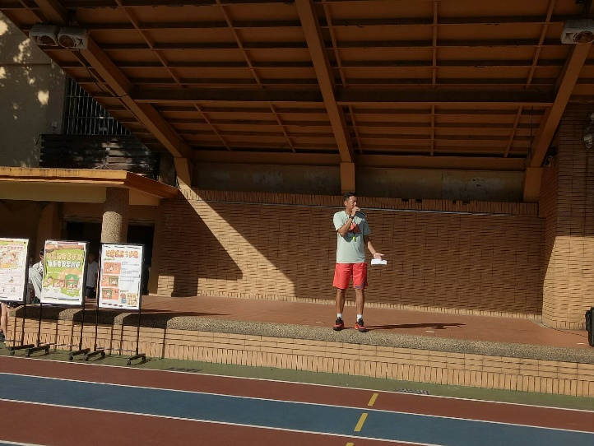 |  | 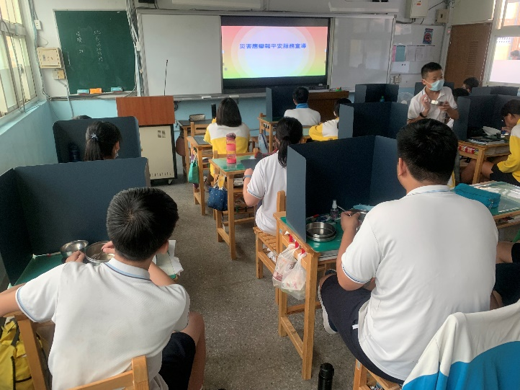
利用集會宣導1991報平安留言平臺宣導 |  | 於班級中進行1991報平安留言平臺宣導
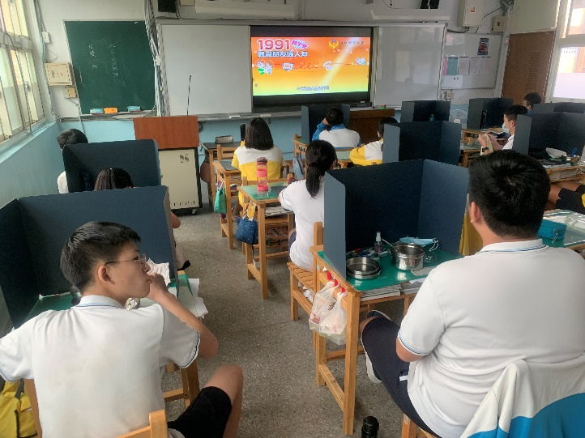 |  | 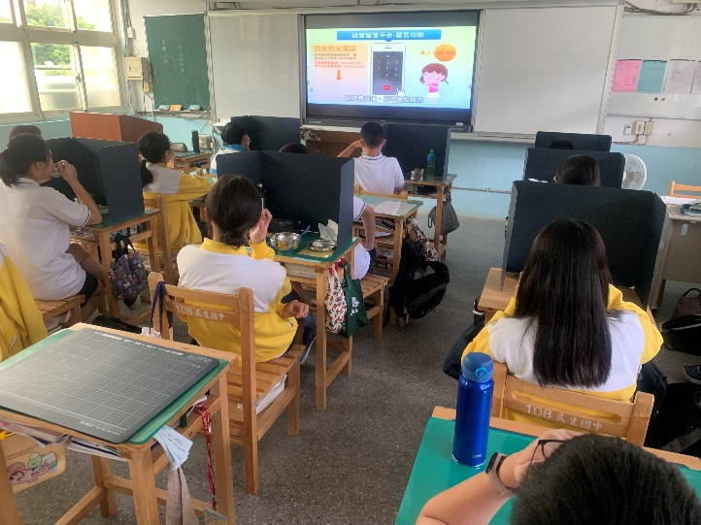
於班級中進行1991報平安留言平臺宣導 |  | 於班級中進行1991報平安留言平臺宣導
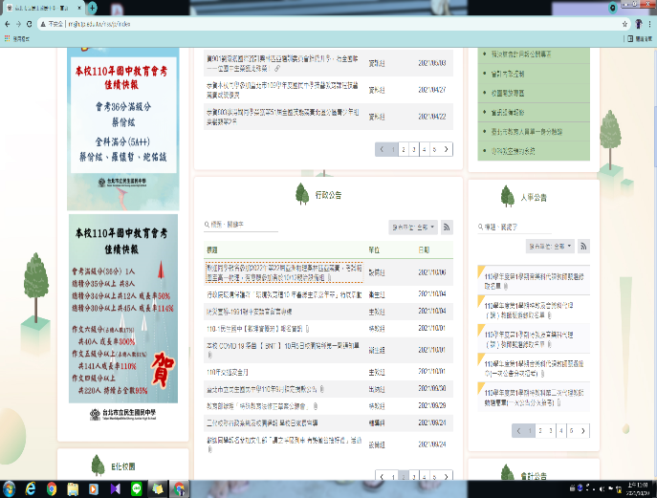 |  | 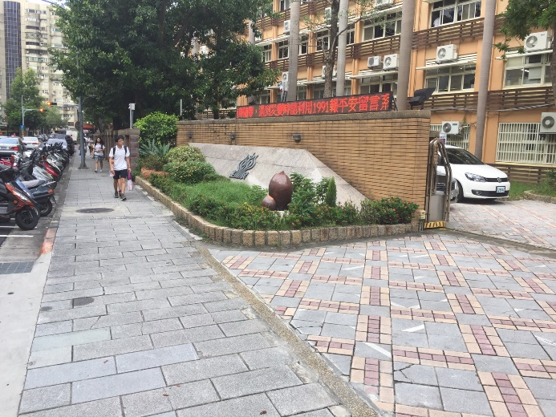
利用學校網頁宣導1991報平安留言平臺 |  | 利用跑馬燈宣導1991專線
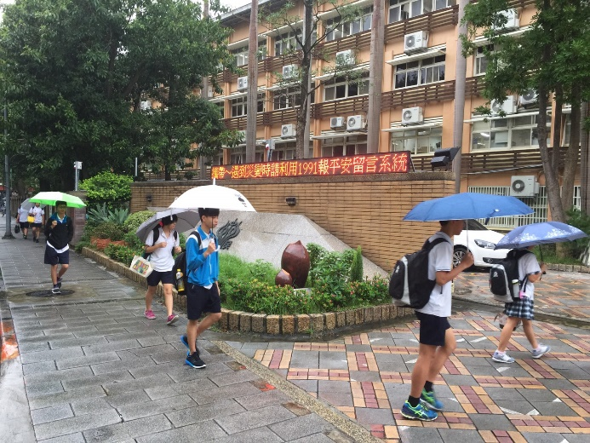 |  | 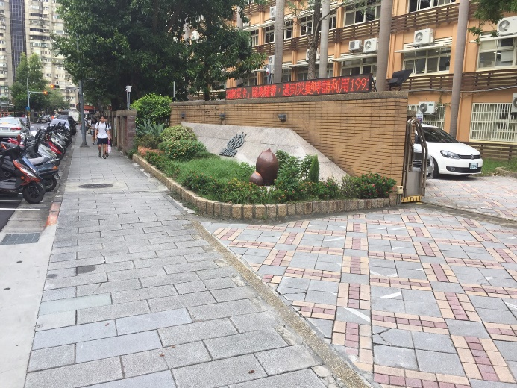
利用跑馬燈宣導1991專線 |  | 利用跑馬燈宣導1991專線
 |  | 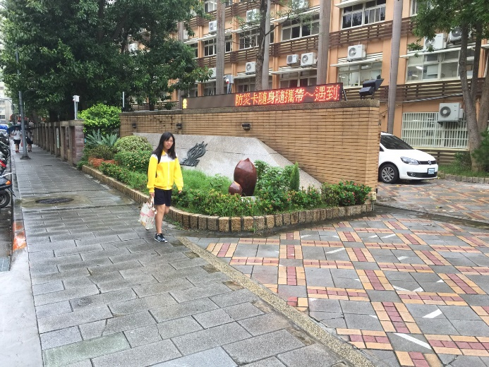
利用跑馬燈宣導家庭防災卡 |  | 利用跑馬燈宣導家庭防災卡

